Артюх Светлана Васильевна
Урок-поиск «Литературные аллюзии в сети Интернет»

В современной культурной жизни интертекст, зародившийся ещё в античности, стал одним из самых распространённых приёмов построения текста, поэтому читатели регулярно сталкиваются с цитатами, аллюзиями и реминисценциями. Задача преподавателя литературы – научить детей обнаруживать эти отсылки к другому тексту и анализировать их.
С аллюзиями мы встречаемся при изучении многих произведений школьного курса литературы. Например, читая в классе первые страницы «Капитанской дочки» А.С. Пушкина, нельзя не остановиться на образе мосье Бопре и на его литературных предшественниках – господах Вральмане, Цыфиркине и Кутейкине у Д.И. Фонвизина и мосье l'Abbé у самого А.С. Пушкина в «Евгении Онегине». Таким образом, учитель будет говорить с учениками об аллюзии, даже если он не употребит самого термина. К концу основной – началу старшей школы такие разговоры будут случаться всё чаще, поэтому для более глубокого погружения в тему можно отвести литературным аллюзиям отдельное занятие в 9-м или 10-м классе: либо урок повторения и обобщения в конце года, либо, например, урок в рамках предметной недели русского языка и литературы.
Предлагаемый нами урок-поиск построен на материале текстовых и текстово-графических произведений небольшого объема, находящихся в свободном доступе в сети Интернет. Большинство из них носят юмористический характер, что всегда вызывает живой отклик у подростковой и юношеской аудитории. Таким образом, урок реализует как обучающие, так и воспитательные задачи: продемонстрировать детям, что в Интернете есть не только примитивные гэги или пранки, но и образцы интеллектуального юмора, однако открывается этот юмор только тому, кто сам достаточно интеллектуален и эрудирован.
Предлагаемый урок состоит из трёх содержательных частей, отраженных в двух учебных презентациях.
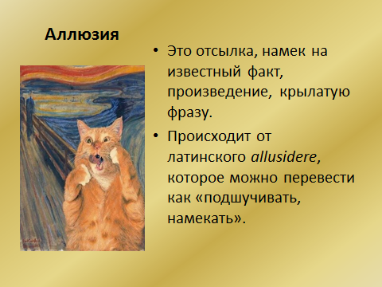
Первая часть – знакомство с понятием аллюзии (слайды № 2-4). Следует отметить, что термины «аллюзия» и «реминисценция» не всегда чётко разграничиваются и зачастую даже в научной литературе употребляются как синонимы. Мы выбрали термин «аллюзия» не в последнюю очередь из-за его краткости и благозвучности.
На слайде № 2 представлены краткое определение понятия и информация о происхождении слова «аллюзия». Эти сведения появляются не сразу, чтобы ученики смогли сами попробовать дать определение термина, опираясь на живописную иллюстрацию к нему, представленную на слайде. Два следующих слайда расширяют знания об аллюзиях: рассказывают об одном из примеров литературной аллюзии – стихотворении Иосифа Бродского «Я вас любил», а также информируют, что аллюзии могут носить как серьёзный характер, так и юмористический.
Вторая часть урока – это викторина (слайды № 5-34). Детям предлагается установить источник аллюзии (предецентный текст) для 25 небольших произведений из Интернета. Ученики на выданных им листочках записывают автора и название литературного произведения, к которому отсылает аллюзия. Если не все поняли, что от них требуется, первый пример можно разобрать коллективно.
При подведении итогов викторины могут быть использованы различные методики определения победителя. Когда мы проводили викторину в 9-м и 10-м классах, то для удобства подсчёта ставили 1 балл за каждое верное название произведения и 1 балл за правильное указание автора этого произведения, а после подведения итогов награждали троих победителей.
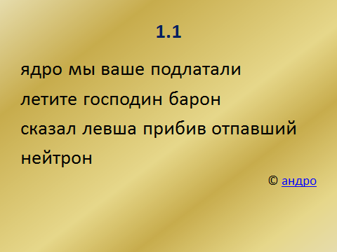
Произведения сетевого творчества, предлагаемые для викторины, разбиты на три группы. Первая, представленная на слайдах № 7-18, – это так называемые «стишки-пирожки» (катрены, написанные четырёхстопным ямбом без рифмы) и «стишки-порошки» (похожий катрен, но с рифмующимися второй-четвёртой строчками и усечённой последней строкой). По традиции, в «пирожках» и «порошках» нет заглавных букв и знаков препинания. Эта информация дана на слайде № 6, предваряющем первую часть викторины.
По ходу викторины стоит предупредить учеников, что в тексте с одного слайда могут содержаться отсылки сразу к нескольким прецедентным произведениям. Например, «пирожок» на слайде № 8
там чудеса сказала няня
там ступа с бабою ягой
пиши пиши не сомневайся
а я за кружкою пошла
отсылает сразу к двум произведениям А.С. Пушкина: и к стихотворению «Зимний вечер» («Выпьем, добрая подружка Бедной юности моей, Выпьем с горя; где же кружка? Сердцу будет веселей»), и к вступлению к поэме «Руслан и Людмила» («Там чудеса: там леший бродит... Там ступа с Бабою Ягой Идёт, бредёт сама собой...»). Двойную аллюзию вы также видите на приведённой выше иллюстрации с текстом 1.1 (слайд № 7), отсылающим одновременно к книгам Рудольфа Эриха Распе «Приключения барона Мюнхаузена» и Николая Семеновича Лескова «Левша (Сказ о тульском косом левше и о стальной блохе)».
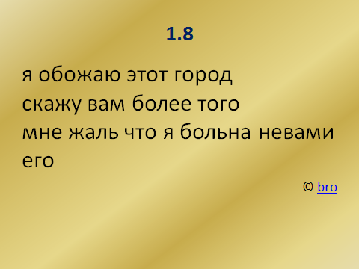
Дойдя до слайда № 10 с текстом 1.4, содержащим жаргонную лексику, можно провести короткую воспитательную беседу о том, почему автор «пирожка» вложил в уста пушкинской героини столь неподходящие ей слова, и о том, какой образ Маши Троекуровой рисует подобная лексика, и о том, как вообще «рисуют» человека слова, которые он произносит. Эту беседу далее может дополнить короткая реплика по поводу того, как мы именуем себя и других, – отталкиваясь от слов «Онегин Жека» в тексте 1.5 (слайд № 11). Также на материале этих текстов можно поговорить о противоречии и несоответствии как источнике комического.
Кроме того, в ходе викторины (или позже, при анализе ответов) можно обратить внимание учащихся на языковую игру: склонение несклоняемого существительного мцыри в тексте 1.7 (слайд № 13) и каламбур невами (не вами) его в тексте 1.8 (слайд № 14).
В конце первой части викторины размещены три текста под одним номером, но с разными буквенными индексами: 1.10, 1.10а и 1.10б (слайды № 16-18). Эти тексты посвящены одному произведению – «Мастеру и Маргарите» М.А. Булгакова (хотя аллюзия в них опирается на разные черты предецентного текста), поэтому ответ записывается и учитывается один раз. Учитель в комментарии может отметить, что существуют произведения, которые привлекают к себе повышенное внимание читателей, и это внимание выражается в том числе и в частой цитации и реминисценциях.
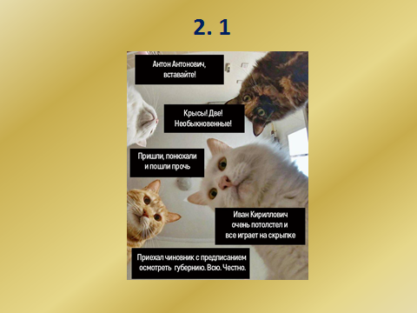
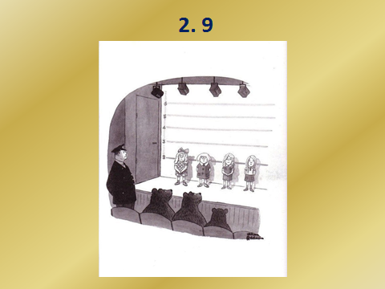
Вторая группа произведений, используемых в викторине, – текстово-графические: мемы, демотиваторы, карикатуры и т.п. (слайды № 19-28). Мы назвали их текстово-графическими, потому что в большинстве из них определяющей для понимания смысла является именно текстовая часть: так, например, мемы 2.1, 2.2 и 2.3 (слайды № 20-22) сделаны на основе одной и той же картинки и отличаются только текстовыми вставками, а демотиватор 2.6 является по сути «стишком-пирожком» с картинкой.
Понятны без подписи только изображения 2.5 и 2.9. Причём, что любопытно, именно рисунок 2.9 (слайд № 28) вызвал у учащихся 9-го класса наибольшие затруднения, выплеснувшиеся прямо во время проведения викторины в виде растерянного вопроса: «Ой, а что это?..» Учителю пришлось посоветовать детям внимательно рассмотреть всех персонажей на картинке и учесть юмористическую составляющую.
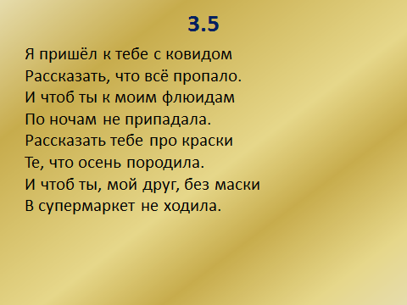
И наконец, в третьей части викторины ученикам нужно будет определить прецедентные тексты для шести пародий, объединенных общей темой: «Какие стихи писали бы классики во время пандемии» (слайды № 29-34). Во время создания презентации проблема ковида была остро актуальной, теперь же она представляет преимущественно исторический интерес, хотя и не исчезла окончательно из информационной повестки. В связи с этой группой текстов учитель может рассказать детям о сборнике «Парнас дыбом» (Э.С. Паперная, А.Г. Розенберг, А.М. Финкель), изданном в 1920-х годах и содержащем литературные пародии, организованные по такому же тематическому принципу – «Про: козлов, собак и веверлеев». А классный руководитель, помимо этого, может соединить utile dulci и напомнить детям о здоровом образе жизни и профилактике ОРВИ.
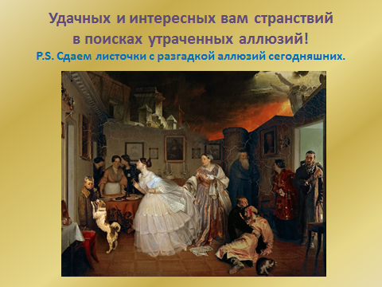
Завершается викторина просьбой сдавать листочки с ответами. Последний слайд (№ 35) украшен живописным коллажем, отсылающим нас к целому ряду классических произведений изобразительного искусства. Кроме того, на прощанье автор презентации желает участникам викторины интересных странствий в поисках утраченных аллюзий – и в этом пожелании также содержатся как минимум две аллюзии (Марсель Пруст и Оноре де Бальзак).
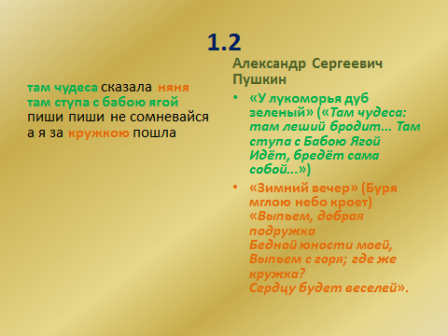
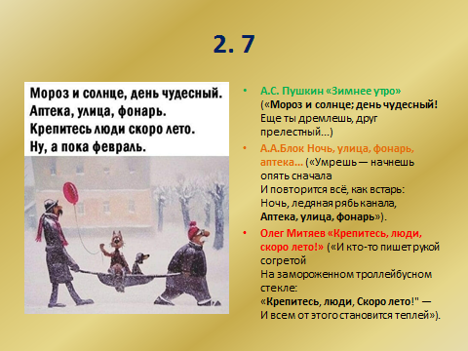
По завершении викторины интерес зрителей к тому, что же за произведения были скрыты от них и зашифрованы в текстах и картинках, достигает апогея. Поэтому последняя, третья часть урока – это разбор заданий викторины. Сделать этот разбор более наглядным и динамичным поможет вторая презентация. В этой презентации, помимо собственно ответов к викторине, содержатся разборы заданий: в анализируемом тексте мы цветом и курсивом выделяем интертекстуальные знаки, дающие указание на источник аллюзии. Если таких источников несколько – используются разные цвета. Тем же цветом справа указывается название прецедентного текста (источника аллюзии). При необходимости в скобках приводятся цитаты из прецедентных текстов. Всё это даёт учителю возможность провести анализ текстов в быстром темпе, озвучивая только часть информации, а другую часть оставляя детям для самостоятельного зрительного восприятия. Кроме того, ответы в данной презентации анимированы, то есть появляются не сразу, предоставляя детям возможность высказать свои версии.
Таким образом, данная разработка урока позволяет учителю решить ряд важных обучающих, развивающих и воспитательных задач, формирует у учеников различные познавательные, регулятивные и личностные универсальные учебные действия, а также вызывает живой эмоциональный отклик и пробуждает мотивацию к изучению предмета.
Литература
- Муратова, Е. Ю. Терминологические проблемы в теории интертекстуальности / Е. Ю. Муратова // Веснік Віцебскага дзяржаўнага універсітэта. – 2006. – № 3(41). – С. 65-70. – EDN UIJONP.
- Лексикон нонклассики. Художественно-эстетическая культура XX века. / Под ред. В. В. Бычкова.— М.: Российская политическая энциклопедия (РОССПЭН), 2003. — 607 с. (Серия «Summa culturologiae»). – URL: http://yanko.lib.ru/books/aesthetica/buchkov-estetika-lexicon.htm#_Toc77514352 (дата обращения: 01.03.2023)
- Парнас дыбом: про козлов, собак и Веверлеев: [литературные пародии] / составили: Э. С. Паперная, А. Г. Розенберг, А. М. Финкель. - 2-е дополненное издание. - Харьков: Космос, 1927. – 82 с. – URL: http://lib.ru/ANEKDOTY/parnas.txt (дата обращения: 01.03.2023)

приятное с полезным (лат.)

